Министерство науки и высшего образования Российской Федерации
ФЕДЕРАЛЬНОЕ ГОСУДАРСТВЕННОЕ АВТОНОМНОЕ ОБРАЗОВАТЕЛЬНОЕ УЧРЕЖДЕНИЕ ВЫСШЕГО ОБРАЗОВАНИЯ
НАЦИОНАЛЬНЫЙ ИССЛЕДОВАТЕЛЬСКИЙ УНИВЕРСИТЕТ ИТМО

Факультет безопасности информационных технологий

Дисциплина:
«Вычислительные сети и контроль безопасности в компьютерных сетях»

ОТЧЕТ ПО ЛАБОРАТОРНОЙ РАБОТЕ №3
«Настройка межсетевого экрана»

Выполнили:

Бардышев Артём Антонович,
студент группы N3346
_______________________
^{(подпись)}

Суханкулиев Мухаммет,
студент группы N3346
_______________________
^{(подпись)}

Шангина Елизавета Кирилловна,
студентка группы N3346
_______________________
^{(подпись)}
Проверил:
Савков Сергей Витальевич,
инженер, ФБИТ
_______________________
^{(отметка о выполнении)}
_______________________
^{(подпись)}

Содержание
Введение 3
1 Подготовка среды моделирования 4
1.1 Создание виртуальных машин 4
1.2 Настройка сетевых интерфейсов 7
1.2.1 Настройка IPtablesFW, 7
1.2.2 Настройка ExternalClient 7
1.2.3 Настройка InternalClient 7
1.3 Базовая связность 8
1.3.1 IPtablesFW 8
1.3.2 ExternalClient 8
1.3.3 На InternalClient 8
2 Настройка iptables 10
2.1 Включение IP forwarding 10
2.2 Применение правил iptables 10
2.2.1 Блокировка больших пакетов 11
2.2.2 Защита от brute force 11
2.2.3 Разрешить уже установленные соединения 12
2.2.4 Исходящий трафик - только SSH и веб 12
3 Тестирование 14
3.1 Проверка исходящего трафика 14
3.2 Проверка блокировки больших пакетов с TTL > 10 14
3.3 NAT 15
3.4 Защита от brute force 16
Заключение 18
Список использованных источников 20

Введение
Цель работы – изучить на примере netfilter/iptables основные принципы работы межсетевых экранов. Освоить базовую настройку правил iptables.
Для достижения поставленной цели необходимо решить следующие задачи:
- настроить лабораторный стенд, включающий шлюз/межсетевой экран, внешний клиент и внутренний клиент;
- настроить маршрутизацию проходящего трафика на локальном сервере;
- выполнить необходимые насройки межсетевого экрана на локальном сервере в соответствии с заданием;
- протестировать работу выполненных настроек;

Подготовка среды моделирования

Создание виртуальных машин
Файл → Создать
- Имя: `Kali-IPtablesFW`
- Тип: Linux
- Версия: Debian (64-bit)
- ОЗУ: 2048 MB (2 GB)
- Жёсткий диск: Создать виртуальный жёсткий диск сейчас
- Размер: 20 GB, VDI, Динамически выделяемый
Далее мы клонируем эту виртуальную машину два раза
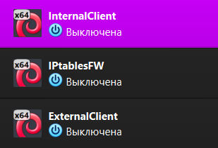
Для клонов – меняем имя и настройки сети
Рисунок 1 – используемые виртуальные машины

Обозначения VM:
- IPtablesFW = Шлюз/Межсетевой экран
- ExternalClient = Внешний клиент
- InternalClient = Внутренний клиент

Для IPtablesFW:
1. Выберите VM → Настройки → Сеть
2. Адаптер 1 (Внешний):
- Включить сетевой адаптер
- Подключение к: "Внутренняя сеть"
- Имя: `external-net`
- Кабель подключен
3. Адаптер 2 (Внутренний):
- Включить сетевой адаптер
- Подключение к: "Внутренняя сеть"
- Имя: `internal-net`
- Кабель подключен
4. Адаптер 3 и Адаптер 4: - Отключить
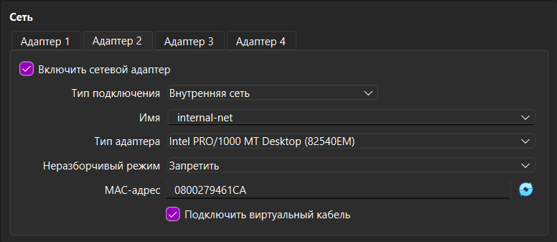
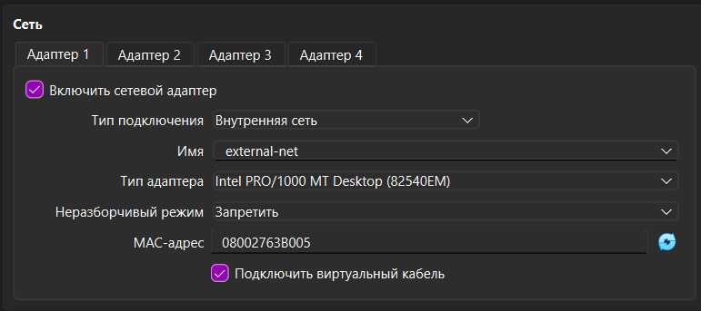
Рисунок 2 – Настройка сетевого адаптера 1 для IPtablesFW
Рисунок 3 - Настройка сетевого адаптера 2 для IPtablesFW
Для ExternalClient:
1. Настройки → Сеть
2. Адаптер 1:
- Включить сетевой адаптер
- Подключение к: "Внутренняя сеть"
- Имя: `external-net` (то же имя, что у IPtablesFW адаптера 1!)
- Кабель подключен
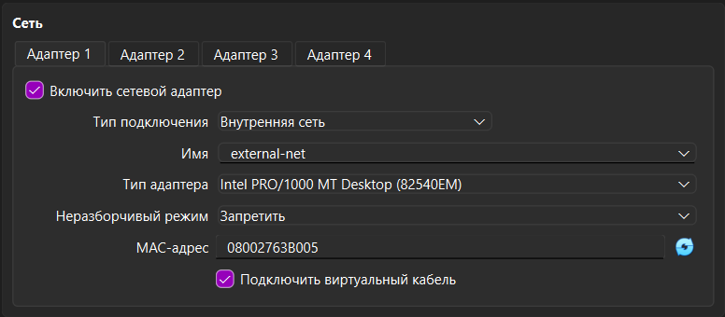
3. Адаптер 2, 3, 4: - Отключить
Рисунок 4 - Настройки сети для ExternalClient
Для InternalClient:
1. Настройки → Сеть
2. Адаптер 1:
- Включить сетевой адаптер
- Подключение к: "Внутренняя сеть"
- Имя: `internal-net` (то же имя, что у IPtablesFW адаптера 2!)
- Кабель подключен
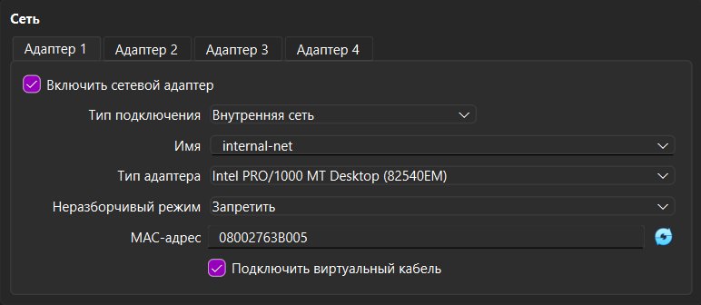
3. Адаптер 2, 3, 4: - Отключить
Рисунок 5 – Настройки сети для InternalClient

Настройка сетевых интерфейсов

Настройка IPtablesFW,
Отключаем NetworkManager для интерфейсов, настраиваем внешний интерфейс, настраиваем внутренний интерфейс и включаем IP forwarding
sudo su
nmcli device set eth0 managed no 2>/dev/null
nmcli device set eth1 managed no 2>/dev/null
ip addr add 192.168.1.1/24 dev eth0
ip link set eth0 up
ip addr add 10.0.0.1/24 dev eth1
ip link set eth1 up
echo 1 > /proc/sys/net/ipv4/ip_forward
ip addr show
NetworkManager: Это служба управления сетью в Linux, которая автоматически настраивает сетевые интерфейсы. Отключение управления (`managed no`) позволяет вручную настраивать интерфейсы без конфликтов.
IP-адрес с маской /24: Запись `192.168.1.1/24` означает IP-адрес 192.168.1.1 с маской подсети 255.255.255.0 (24 бита для сети). Это означает, что в сети может быть до 254 хостов (192.168.1.1-192.168.1.254).
IP forwarding: Это параметр ядра Linux, который позволяет системе работать как маршрутизатор, пересылая пакеты между сетевыми интерфейсами. Без включенного IP forwarding пакеты не будут пересылаться между интерфейсами, даже если правила iptables разрешают. Значение 1 включает forwarding, 0 - отключает.

Настройка ExternalClient
sudo su
nmcli device set eth0 managed no 2>/dev/null
ip addr add 192.168.1.10/24 dev eth0
ip link set eth0 up
ip route add default via 192.168.1.1
ip addr show eth0
ip route show
Маршрут по умолчанию (`default via`) указывает системе, куда отправлять пакеты, для которых нет явного маршрута в таблице маршрутизации. Это шлюз по умолчанию (gateway), который обычно является маршрутизатором, соединяющим локальную сеть с другими сетями. Команда `ping` использует протокол ICMP для проверки доступности хоста - она отправляет ICMP echo request и ожидает ICMP echo reply.

Настройка InternalClient
sudo su
nmcli device set eth0 managed no 2>/dev/null
ip addr add 10.0.0.10/24 dev eth0
ip link set eth0 up
ip route add default via 10.0.0.1
ip addr show eth0
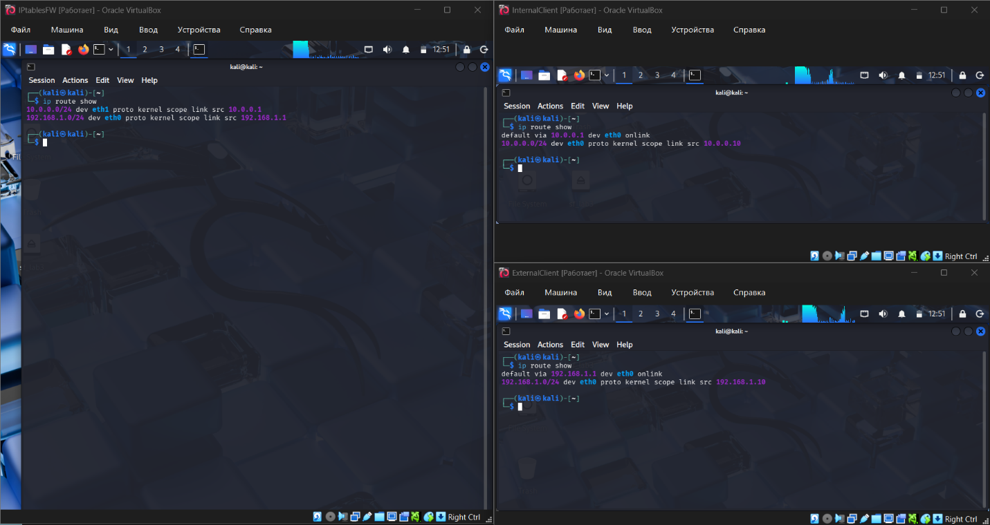
ip route show
Рисунок 6 – Настройка виртуальных машин

Базовая связность

IPtablesFW
Проверка связи с внешней сетью
ping -c 3 192.168.1.10

Проверка связи с внутренней сетью
ping -c 3 10.0.0.10

ExternalClient
Проверка связи с шлюзом
ping -c 3 192.168.1.1

На InternalClient
Проверка связи с шлюзом
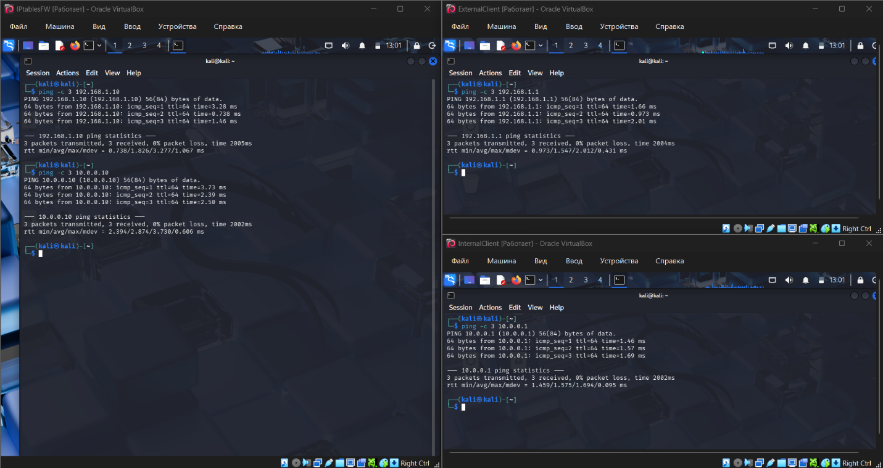
ping -c 3 10.0.0.1
Рисунок 7 – проверка связи между виртуальными машинами

Настройка iptables

Включение IP forwarding
IP forwarding (пересылка IP-пакетов) - это функция ядра Linux, которая позволяет системе работать как маршрутизатор. Когда forwarding включен, ядро может пересылать пакеты между сетевыми интерфейсами. Без этого даже при наличии правил iptables FORWARD пакеты не будут пересылаться. `/proc/sys/net/ipv4/ip_forward` - это файл в виртуальной файловой системе proc, который напрямую связан с параметром ядра. Запись в `/etc/sysctl.conf` делает настройку постоянной - она применяется при каждой загрузке системы.
В консоли каждой виртуальной машины (далее ВМ) вкючаем IP forwarding вручную
echo 1 > /proc/sys/net/ipv4/ip_forward
echo "net.ipv4.ip_forward=1" >> /etc/sysctl.conf
sysctl -p
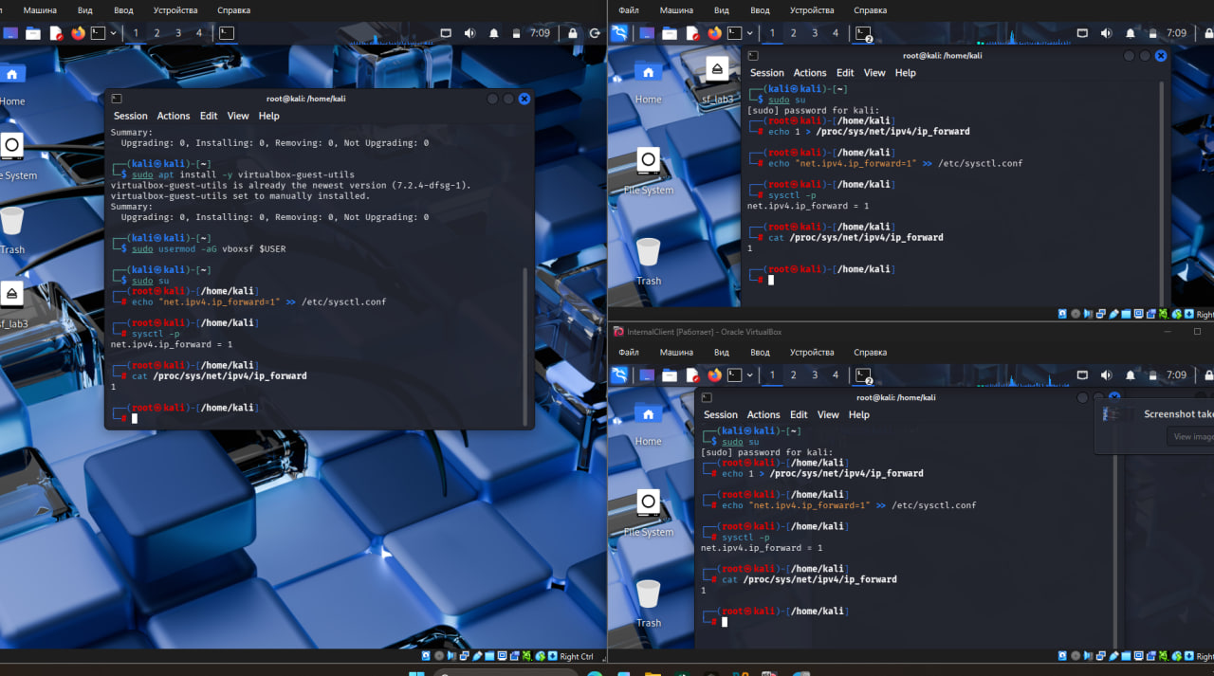
cat /proc/sys/net/ipv4/ip_forward
Рисунок 8 – IP forwarding включен на всех ВМ

Применение правил iptables
Правила применяются в определенном порядке. Сначала настраиваем блокировки, затем разрешения.
- `iptables -F`: Очищает (flush) все правила из цепочек. `-F` без параметров очищает все цепочки в таблице filter.
- `iptables -X`: Удаляет пользовательские цепочки (custom chains), которые были созданы командой `-N`.
- `-t nat -F` и `-t nat -X`: Аналогично для таблицы NAT.
- Политики по умолчанию (`-P`): Это действие, которое применяется к пакетам, не соответствующим ни одному правилу в цепочке. В начале настройки устанавливаем ACCEPT для безопасности - если что-то пойдет не так, трафик не будет заблокирован. После настройки всех правил можно изменить политики на DROP для более строгой защиты.
Очистка существующих правил
iptables -F
iptables -X
iptables -t nat -F
iptables -t nat -X
Политики по умолчанию (ACCEPT для начала)
iptables -P INPUT ACCEPT
iptables -P FORWARD ACCEPT
iptables -P OUTPUT ACCEPT

Блокировка больших пакетов
# Блокируем пакеты размером > 600 байт с TTL > 10
# Применяем к входящему, исходящему и транзитному трафику
iptables -A INPUT -m length --length 601:65535 -m ttl --ttl-gt 10 -j DROP
iptables -A OUTPUT -m length --length 601:65535 -m ttl --ttl-gt 10 -j DROP
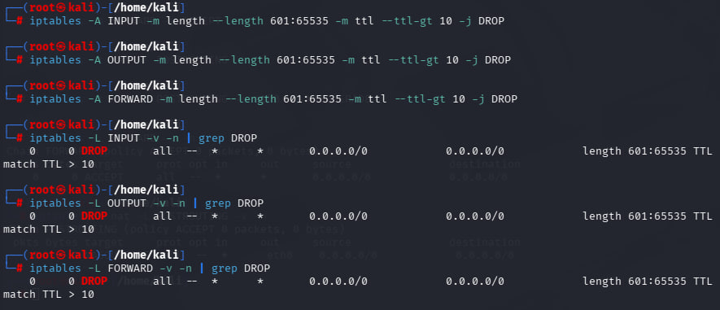
iptables -A FORWARD -m length --length 601:65535 -m ttl --ttl-gt 10 -j DROP
Рисунок 9 – Пакеты с TTL > 10 блокируются

Защита от brute force
# Создаем отдельную цепочку для защиты SSH
iptables -N SSH_BRUTEFORCE
# Добавляем адрес в список при попытке SSH подключения
iptables -A INPUT -p tcp --dport 22 -m state --state NEW -j SSH_BRUTEFORCE
iptables -A SSH_BRUTEFORCE -m recent --set --name SSH –rsource
iptables -A SSH_BRUTEFORCE -m recent --update --seconds 600 --hitcount 5 --name SSH --rsource -j DROP
# Если за 600 секунд (10 минут) было 5+ попыток - блокируем
# Если не заблокирован - разрешаем SSH
iptables -A SSH_BRUTEFORCE -j ACCEPT
# Применяем цепочку к входящему SSH трафику (порт 22)
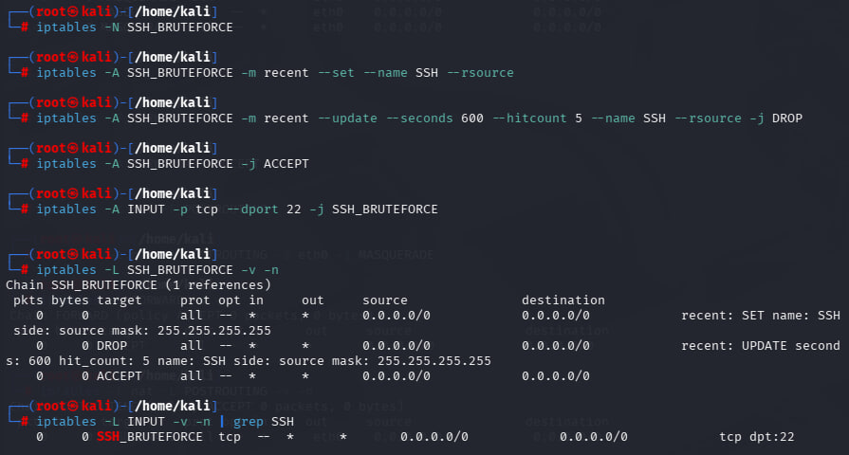
iptables -A INPUT -p tcp --dport 22 -j SSH_BRUTEFORCE
Рисунок 10 – больше пяти попыток подключения по SSH блокируется

Разрешить уже установленные соединения
# Важно: Это должно быть перед блокировкой OUTPUT
# Позволяет работать уже установленным соединениям
iptables -A INPUT -m state --state ESTABLISHED,RELATED -j ACCEPT
iptables -A OUTPUT -m state --state ESTABLISHED,RELATED -j ACCEPT

Исходящий трафик - только SSH и веб
# Разрешаем loopback интерфейс
iptables -A OUTPUT -o lo -j ACCEPT
# Разрешаем исходящий трафик на порты SSH (22), HTTP (80), HTTPS (443)
iptables -A OUTPUT -p tcp --dport 22 -j ACCEPT
iptables -A OUTPUT -p tcp --dport 80 -j ACCEPT
iptables -A OUTPUT -p tcp --dport 443 -j ACCEPT

# Блокируем весь остальной исходящий трафик
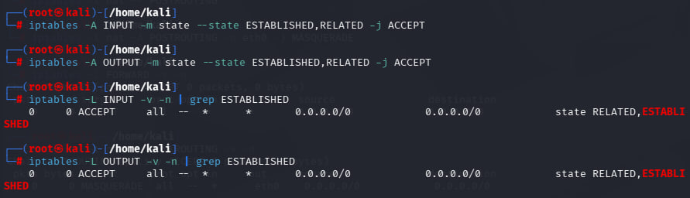
iptables -A OUTPUT -j DROP
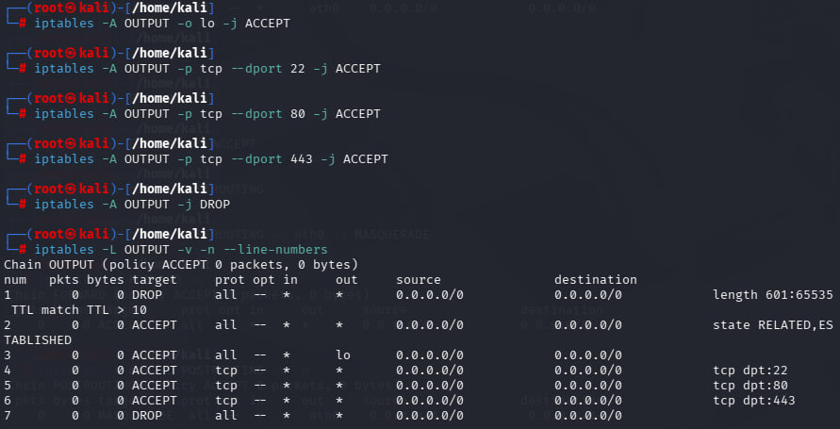
Рисунок 11 – Разрешение уже установленных соединений
Рисунок 12 - Блокировка исходящего трафика (кроме SSH и веб)

Тестирование

Проверка исходящего трафика
# Попробуем подключиться к заблокированному порту (например, SMTP 25)
telnet 192.168.1.10 25
# Должно быть заблокировано правилом OUTPUT DROP
# Соединение не установится или будет таймаут
# Проверка счетчиков правил
iptables -L OUTPUT -v -n
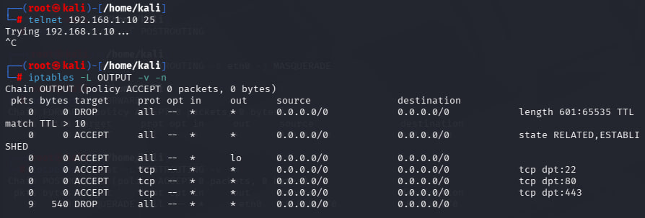
# В колонке "pkts" должны увеличиваться счетчики для правил DROP
Рисунок 13 – блокировка не разрешенного трафика

Проверка блокировки больших пакетов с TTL > 10
# Попробуем отправить большой пакет с TTL > 10 и обычный
ping -s 1000 -t 15 192.168.1.10
ping -c 3 192.168.1.10
# -s 1000: размер пакета 1000 байт (> 600)
# -t 15: TTL = 15 (> 10)
# Пакет должен быть заблокирован
# Проверим счетчики правил
iptables -L -v -n | grep "length.ttl"
# Счетчики должны увеличиваться
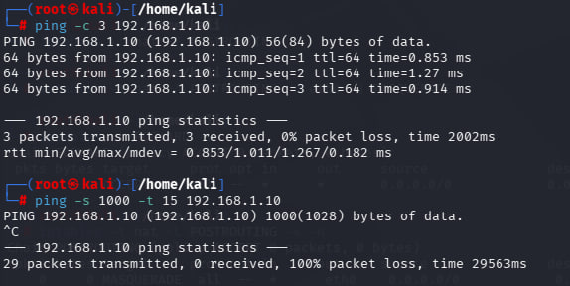
Рисунок 14 – проверка отправки больших и обычных пакетов

NAT
Убедимся, что транзитный трафик проходит через NAT
На InternalClient:
# Попробуем ping к ExternalClient через шлюз
ping -c 3 192.168.1.10
На IPtablesFW (мониторинг):
# В отдельном терминале проверим NAT
sudo tcpdump -i eth0 -n -v
# Проверим правила NAT
iptables -t nat -L POSTROUTING -v -n
# Должно быть правило MASQUERADE для eth0
# Проверим connection tracking
cat /proc/net/nf_conntrack | head -5
# Должны быть записи о NAT-трансляции
- tcpdump: Это инструмент для захвата и анализа сетевого трафика. `-i eth0` указывает интерфейс для мониторинга, `-n` отключает разрешение имен (показывает IP вместо доменных имен), `-v` увеличивает детализацию вывода. В tcpdump можно увидеть реальные IP-адреса в пакетах - если NAT работает, исходный IP будет изменен на IP внешнего интерфейса.
- Connection tracking (`nf_conntrack`): Это механизм ядра Linux, который отслеживает состояние сетевых соединений. Он необходим для работы NAT - ядро запоминает соответствие между внутренним и внешним IP/портами, чтобы правильно транслировать ответные пакеты обратно. Файл `/proc/net/nf_conntrack` содержит таблицу отслеживаемых соединений.
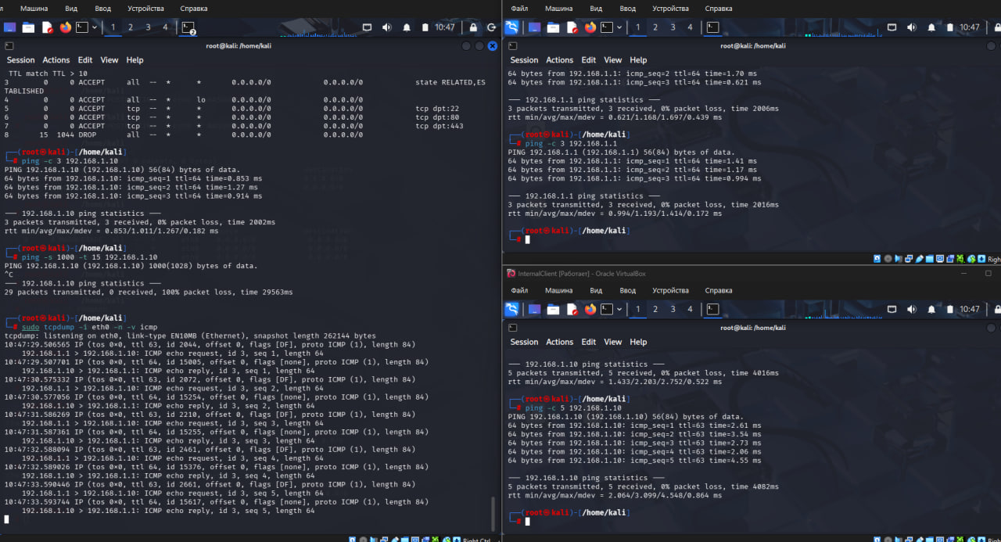
Рисунок 15 - пинг от internalclinet к externalclient

Защита от brute force
Убедимся, что после 5 попыток SSH подключения адрес блокируется только для SSH
На ExternalClient:
# Попробуем подключиться к SSH 6 раз подряд
for i in {1..6}; do
echo "Попытка $i"
ssh -o ConnectTimeout=2 -o StrictHostKeyChecking=no kali@192.168.1.1
sleep 1
done
# После 5 попыток адрес должен быть заблокирован для SSH
# 6-я попытка не должна пройти
На IPtablesFW:
# Проверим заблокированные адреса
cat /proc/net/xt_recent/SSH
# Должен быть IP-адрес ExternalClient (192.168.1.10)
# Проверим счетчики цепочки SSH_BRUTEFORCE
iptables -L SSH_BRUTEFORCE -v -n
# Должны быть счетчики для правил DROP
- `/proc/net/xt_recent/SSH`: Это файл в виртуальной файловой системе proc, который содержит список IP-адресов, отслеживаемых модулем `xt_recent` для списка с именем "SSH". Здесь хранятся IP-адреса, которые пытались подключиться по SSH, с временными метками последнего обращения.
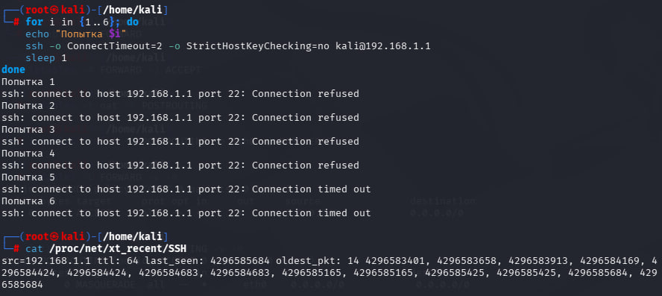
- Счетчики правил (`-v`): Опция `-v` (verbose) показывает счетчики пакетов и байт для каждого правила. Колонка "pkts" показывает количество пакетов, обработанных правилом, "bytes" - количество байт. Это полезно для диагностики - можно увидеть, сколько пакетов было заблокировано или разрешено каждым правилом.
Рисунок 16 – проверка защиты от brute force
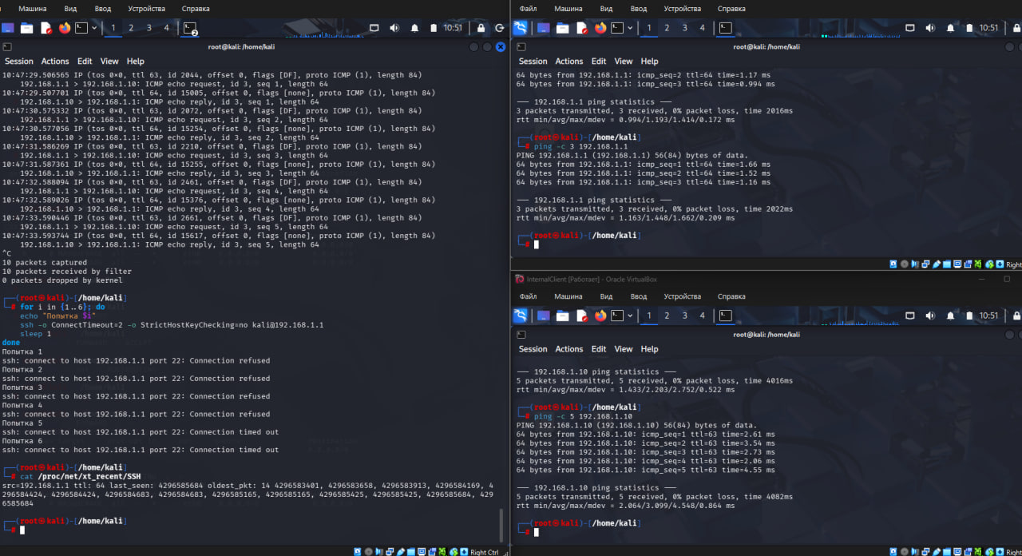
Важно отметить что пинг при это все равно работает, блокируется исключительно SSH соединение
Рисунок 17 – проверка работоспособности команды ping после введения блокировки при brute force

Заключение
В ходе выполнения лабораторной работы была успешно спроектирована и настроена сетевая инфраструктура с применением межсетевого экрана iptables для защиты сетевого уровня (L3) и транспортного уровня (L4).
1. Реализована базовая связность: с помощью технологии Internal Network в VirtualBox созданы две изолированные сети (external-net и internal-net). Настройка IP forwarding на шлюзе IPtablesFW обеспечила маршрутизацию между сегментами, а ручная настройка IP-адресов и маршрутов по умолчанию – корректную адресацию всех узлов сети. Экспериментально подтверждена работоспособность транзитного трафика между сетями;
2. обеспечена фильтрация исходящего трафика: настройка правил в цепочке OUTPUT предотвращает несанкционированные исходящие соединения. Реализована политика "разрешить по умолчанию" для портов SSH (22), HTTP (80) и HTTPS (443), при этом весь остальной исходящий трафик блокируется. Тестирование показало успешную блокировку неразрешенных протоколов (например, ICMP для ping) при сохранении работоспособности разрешенных сервисов;
3. обеспечена защита от подозрительных пакетов: внедрение правил фильтрации по размеру пакета и значению TTL позволило блокировать пакеты размером более 600 байт с TTL больше 10. Правила применены к цепочкам INPUT, OUTPUT и FORWARD, что обеспечивает комплексную защиту на всех этапах обработки пакетов. Экспериментально подтверждена эффективность фильтрации: обычные пакеты (84 байта) проходят нормально, а подозрительные большие пакеты с высоким TTL успешно блокируются;
4. реализована трансляция сетевых адресов: настройка NAT с использованием MASQUERADE в таблице nat обеспечила скрытие внутренней сетевой топологии. Все пакеты от внутренних узлов (10.0.0.0/24) при прохождении через шлюз получают исходный IP внешнего интерфейса (192.168.1.1). Тестирование с использованием tcpdump показало успешную трансляцию адресов и корректную работу connection tracking для обратной трансляции ответных пакетов;
5. защита от атак перебора паролей: настройка пользовательской цепочки SSH_BRUTEFORCE с использованием модуля recent обеспечила защиту SSH-сервера от brute force атак. Реализована логика блокировки IP-адресов после 5 попыток подключения за 10 минут. Тестирование показало успешную блокировку атакующих адресов только для SSH-трафика, при этом другие сервисы (ping, HTTP) продолжают работать нормально, что демонстрирует селективность механизма защиты.
Все поставленные в лабораторной работе задачи выполнены в полном объеме. Результаты тестирования подтверждают, что применение комплексного подхода к безопасности сетевого и транспортного уровней с использованием iptables критически важно для устойчивости современной сетевой инфраструктуры. Приобретенные навыки настройки правил фильтрации пакетов, работы с NAT и защиты от сетевых атак могут быть успешно применены в реальных проектах по обеспечению информационной безопасности.

Список использованных источников
- Олифер В. Г., Олифер Н. А. Компьютерные сети. Принципы, технологии, протоколы : учебник для вузов. – 5-е изд. – СПб. : Питер, 2016. – 992 с.
- Куроуз Дж. Ф., Росс К. В. Компьютерные сети: Нисходящий подход / пер. с англ. – 6-е изд. – М.: Эксмо, 2016. – 912 с.
- OpenNET. Руководство по iptables (Iptables Tutorial) : сайт. – Текст : электронный. – URL: https://www.opennet.ru/docs/RUS/iptables/ (дата обращения: 20.02.2026).
- Habr. Iptables для начинающих : блог. – Текст : электронный. – URL: https://habr.com/ru/articles/747616/ (дата обращения: 20.02.2026).
- StuffPhilWrites. Iptables Processing Flowchart : блог. – Текст : электронный. – URL: https://stuffphilwrites.com/2014/09/iptables-processing-flowchart/ (дата обращения: 20.02.2026).

